JUDUL BAB



Oleh:
Penulis

JURUSAN PENDIDIKAN JASMANI, KESEHATAN & REKREASI
FAKULTAS ILMU KEOLAHRAGAAN DAN KESEHATAN
UNIVERSITAS NEGERI MAKASSAR
2026

DAFTAR ISI

SAMPUL v
DAFTAR ISI ix
DAFTAR GAMBAR xi
DAFTAR TABEL xiii
BAB 1 JUDUL BAB 1
1.1. JUDUL SUB BAB (menggunakan style Heading 2) 3
1.2. JUDUL SUB BAB 3
BAB 2 JUDUL BAB 1
2.1. JUDUL SUB BAB (menggunakan style Heading 2) 3
2.2. JUDUL SUB BAB 3
DAN SETERUSNYA SESUAI DENGAN JUMLAH BAB YANG Anda BUAT
DAFTAR PUSTAKA 5

BAB 1
JUDUL BAB

1.1. JUDUL SUB BAB (menggunakan style Heading 2)
Uraian isi buku
Contoh paragraph ini menggunakan style “isi”. Harap gunakan style ini agar isi buku seragam.
Dan selanjutnya………………………..
(Untuk isi font cambria 11, line spacing 1,1)

1.2. JUDUL SUB BAB
Uraian isi buku
Dan selanjutnya………………………..
(Untuk isi font cambria 11, line spacing 1,1)

Contoh gambar
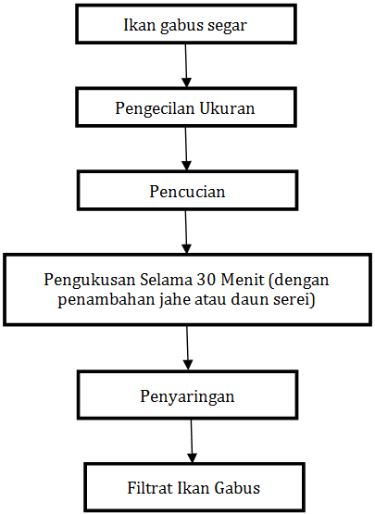
Gambar 1. Contoh Gambar (gunakan style GAMBAR untuk judul gambar)
Gambar/bagan jika keadaan terpisah harus dibuat dalam satu grup
Tabel 1. Contoh tabel 1 (gunakan style table untuk judul tabel)
Judul 1 | Judul 2 | Data 1 | Data 2

Tabel harus disetting rata kiri (align left).

DAFTAR PUSTAKA
(Harus ada)

